- Contenido no textual

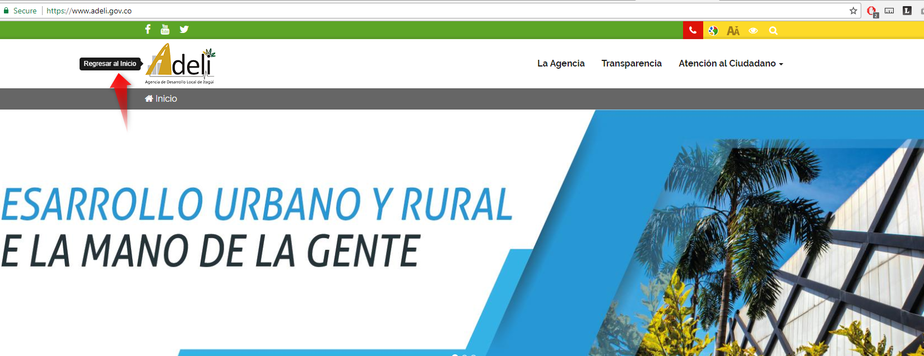

- Información y Relaciones

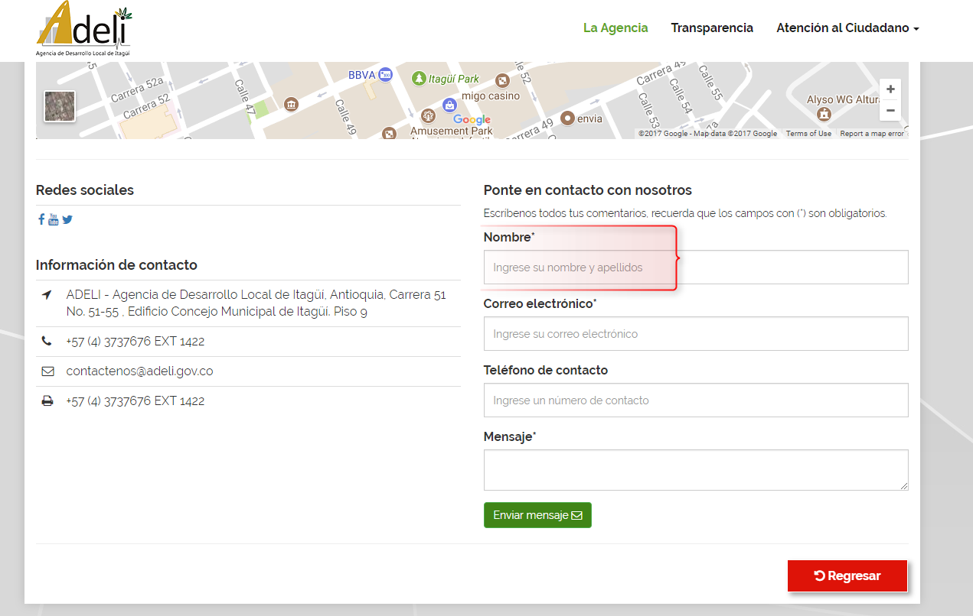

- Sugerencias significativas

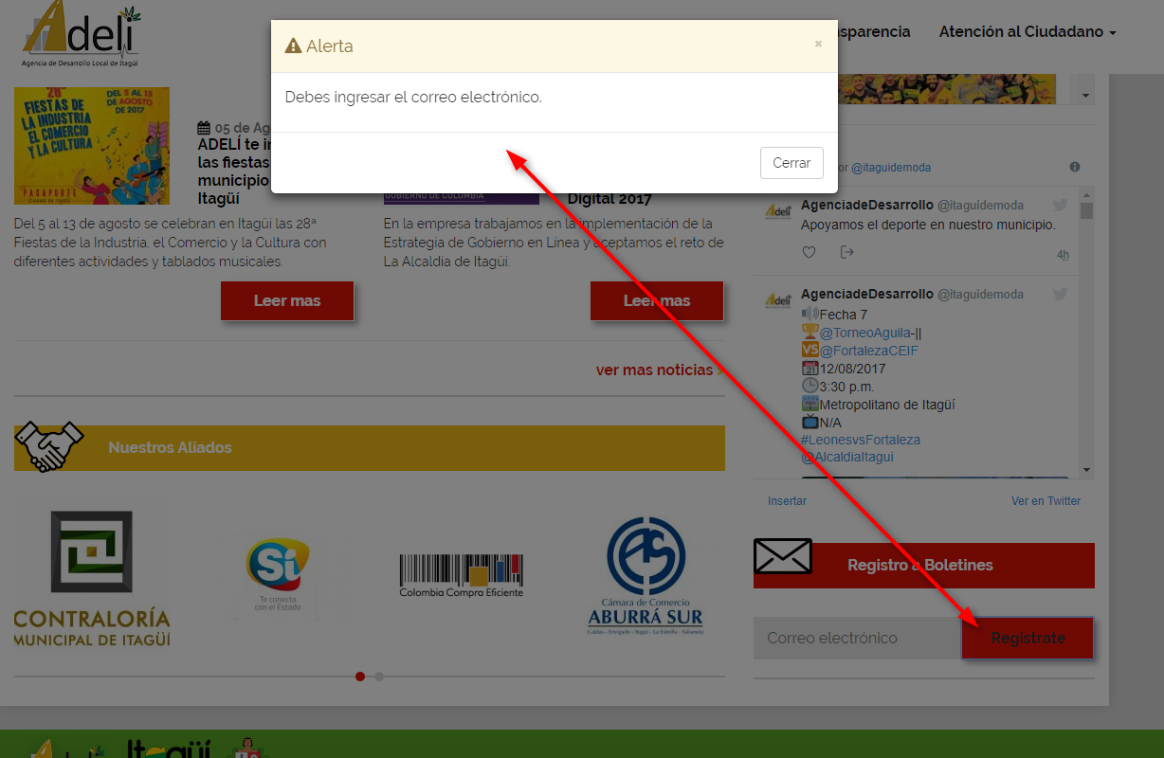

- Características sensoriales (Se cumple parcialmente, no cumple el banner principal)

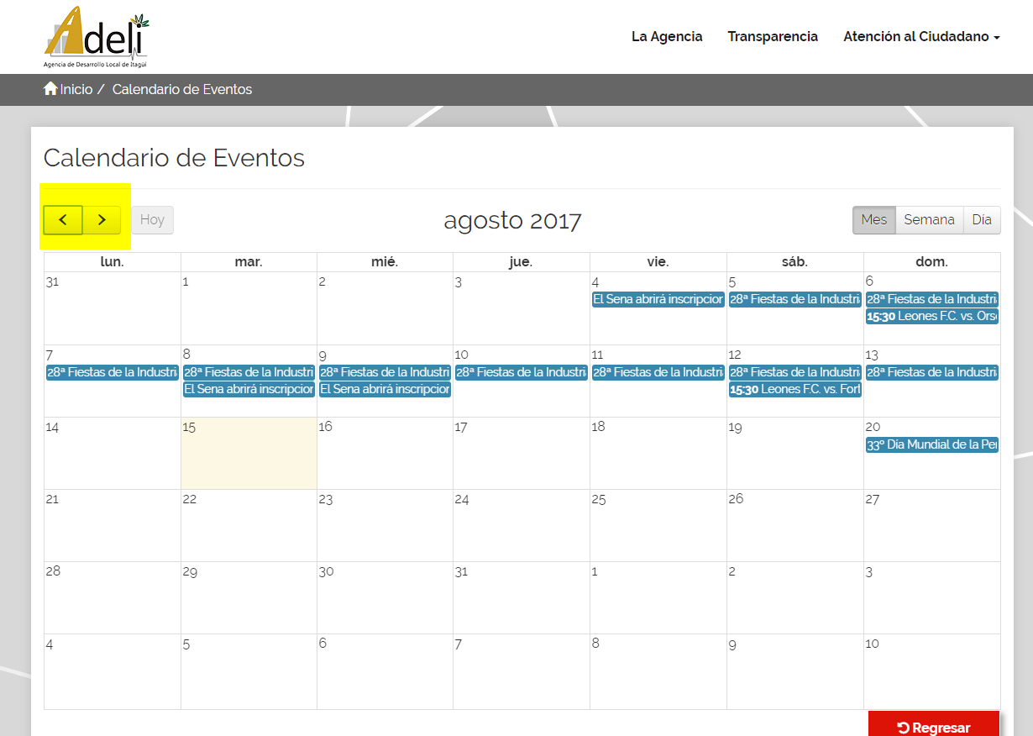

- Uso del Color
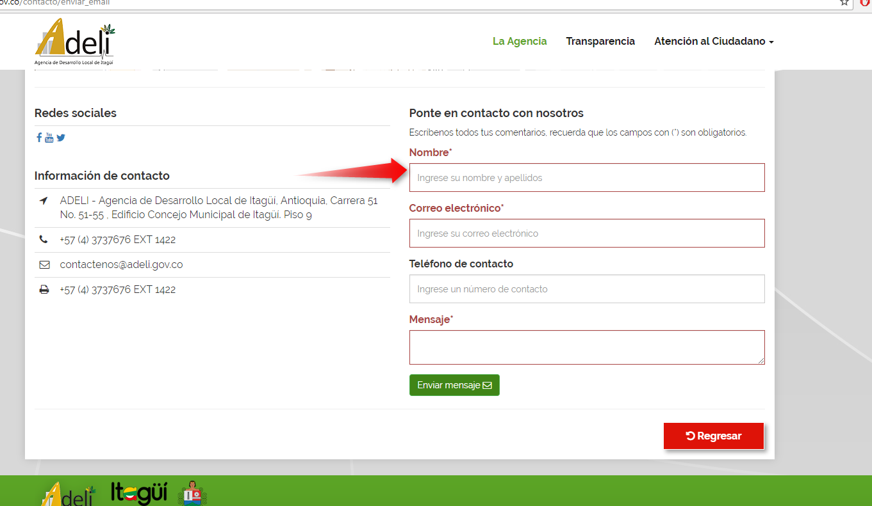

- Teclado

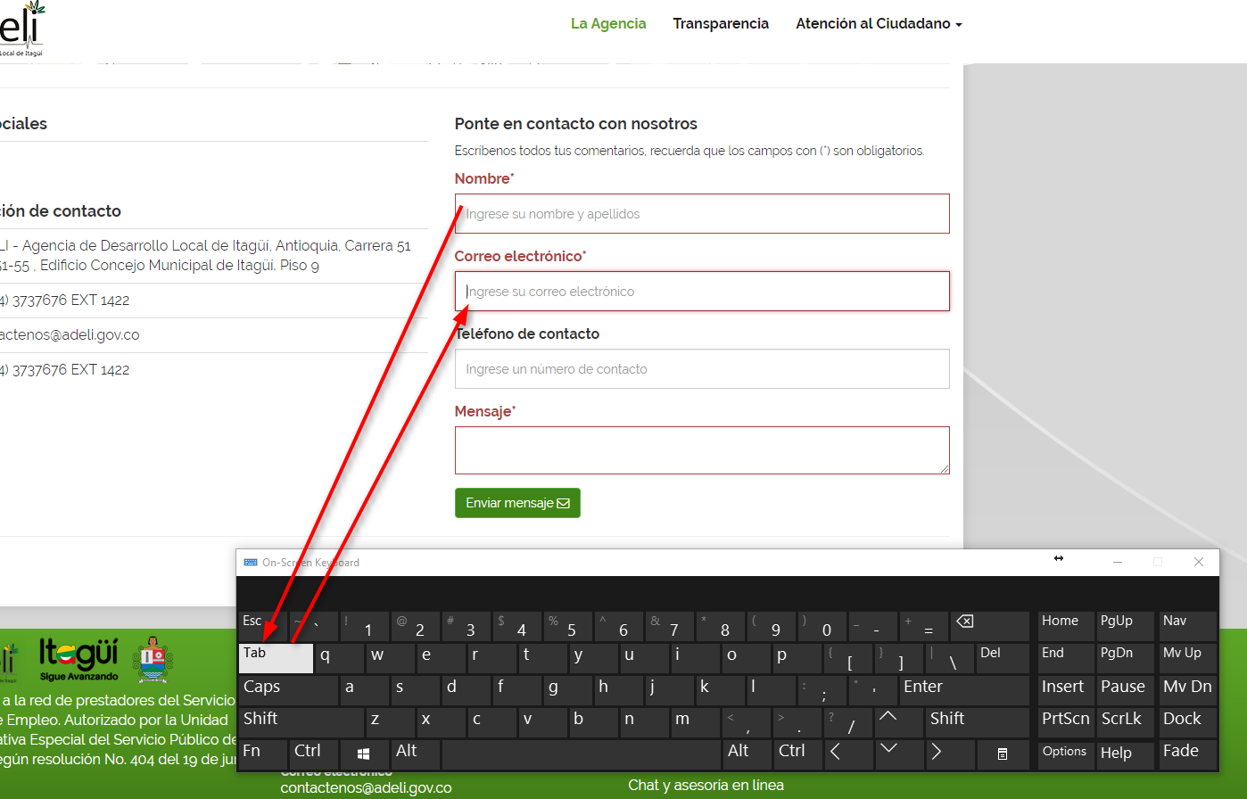

- Sin trampas para el foco del teclado

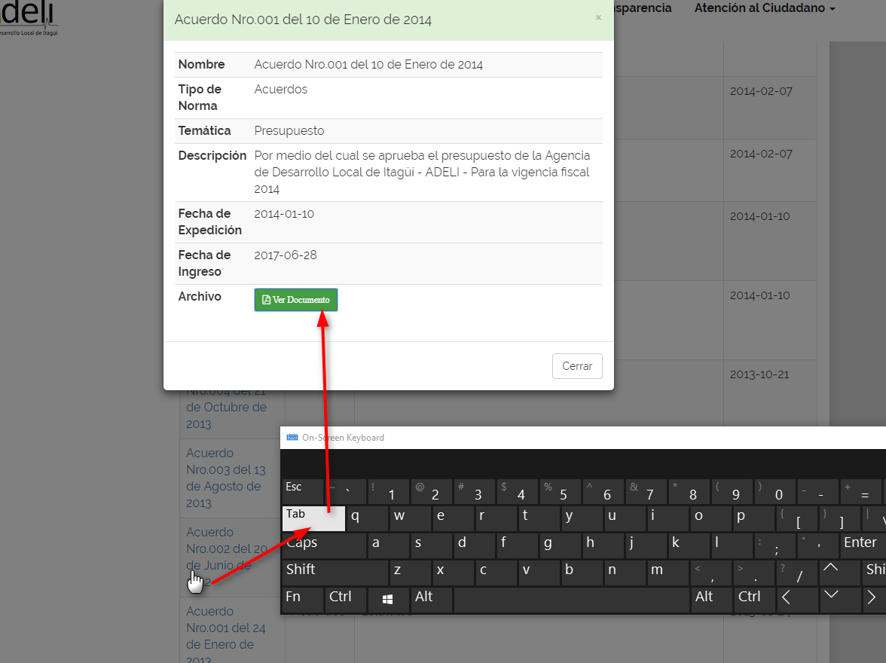

- Tiempo ajustable (No Aplica)
El sitio web no cuenta con anuncios parpadeantes, animaciones o formularios que tengan tiempos de sesión.

- Poner en pausa, detener, ocultar (No Aplica)
El sitio web no cuenta con anuncios parpadeantes, animaciones o formularios que tengan tiempos de sesión.

- Evitar Bloques

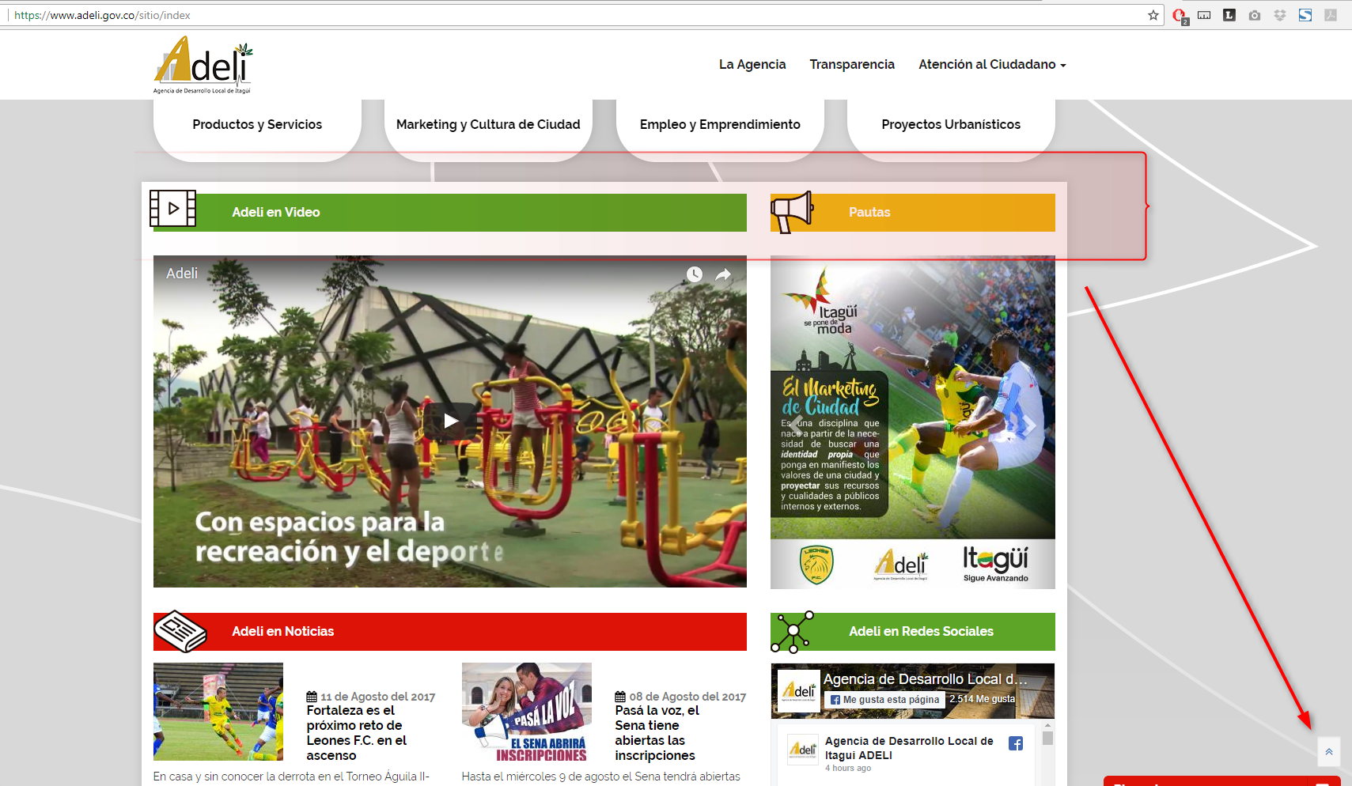

- Titulado de paginas

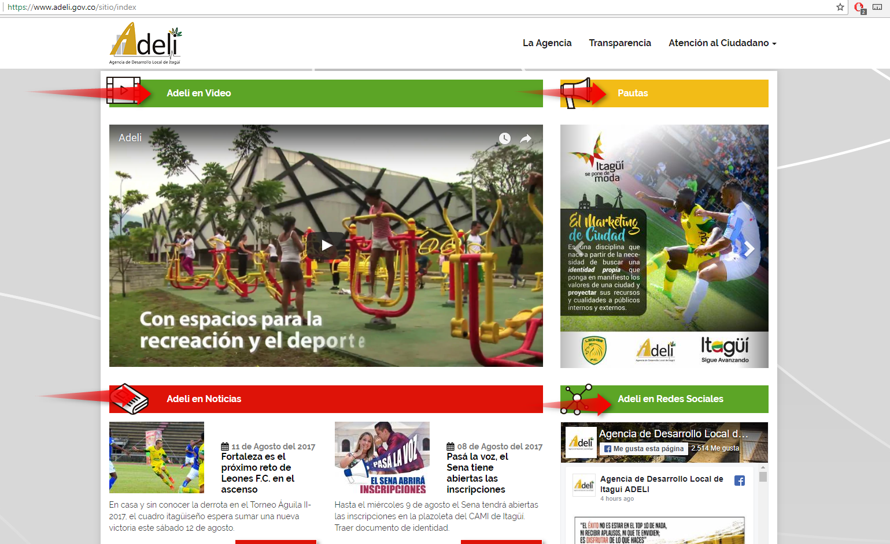

- Orden del foco

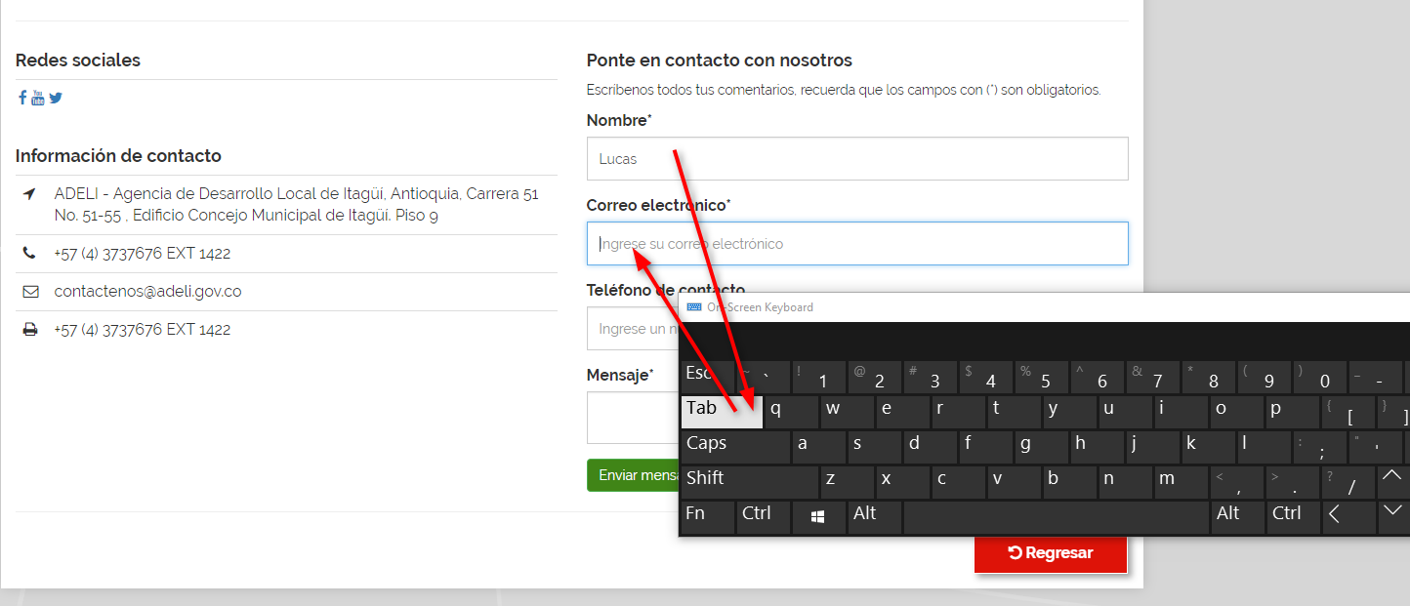

- Propósito de los enlaces

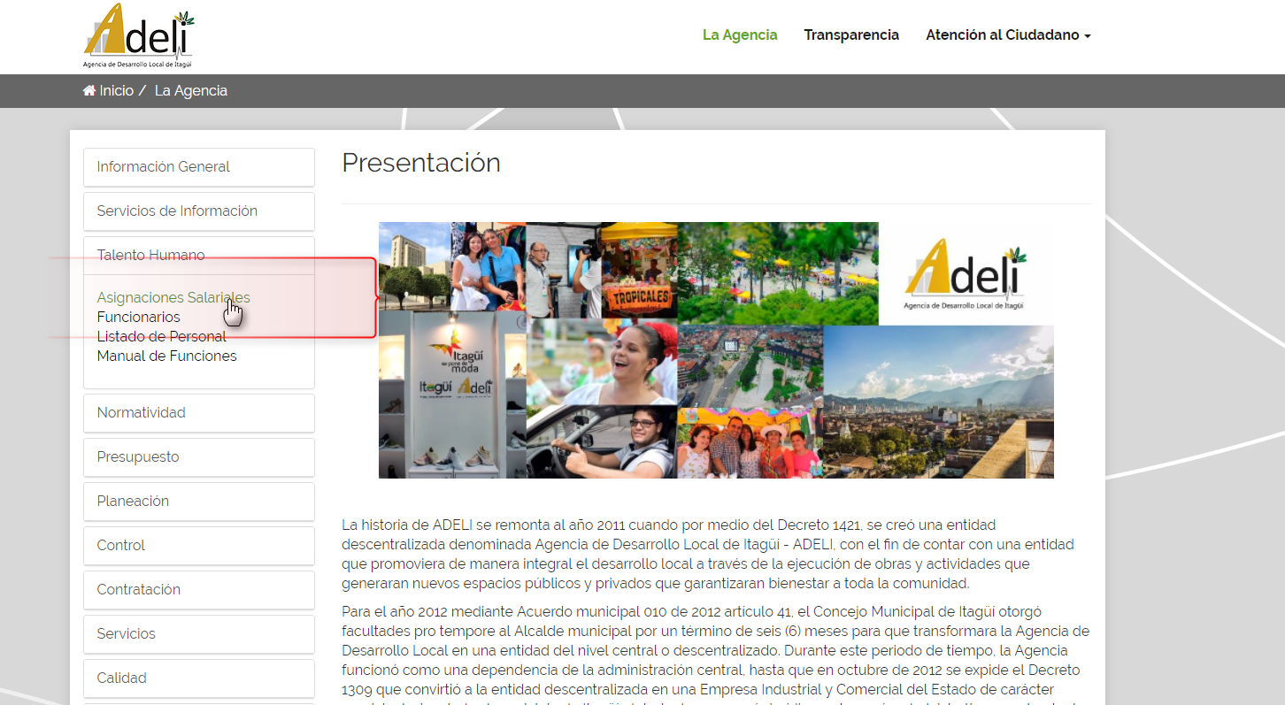

- Idioma de la pagina

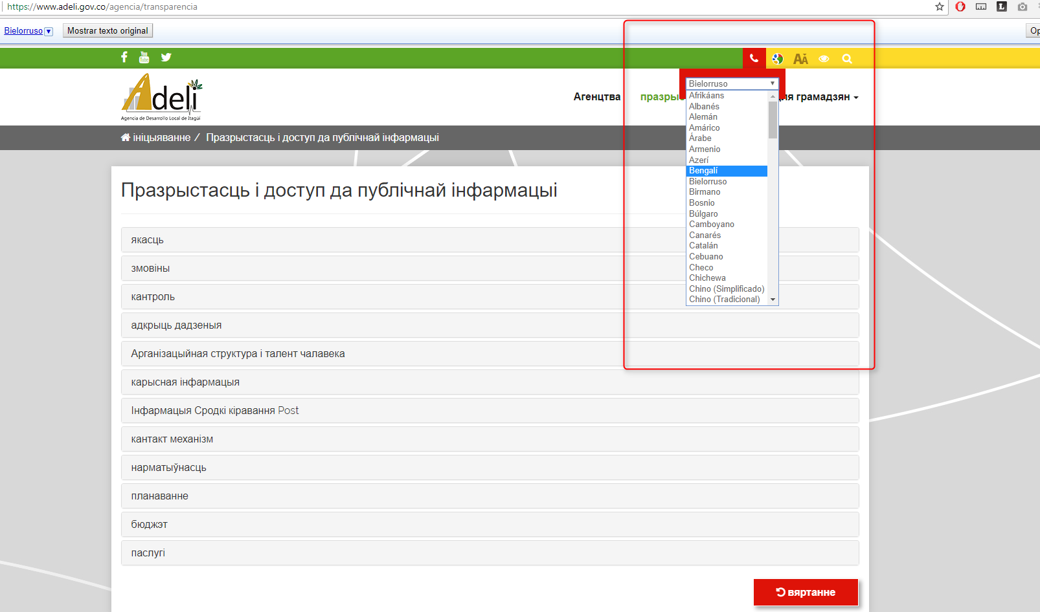

- Al recibir el foco

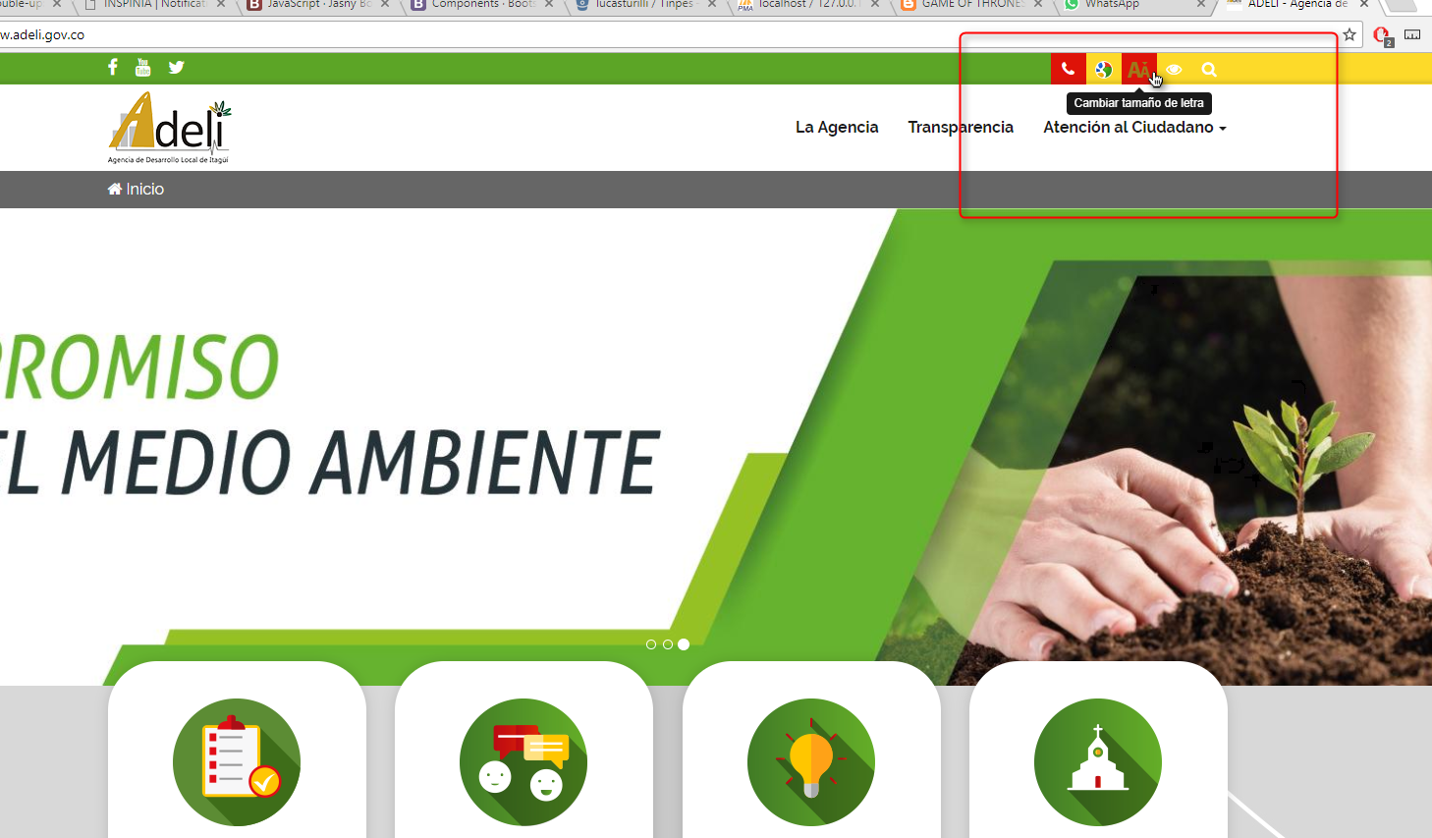

- Al recibir entradas (No Aplica)

El sitio web no cuenta con formularios que contengan dependencia de datos o desglose de los mismos.

- Identificación de errores

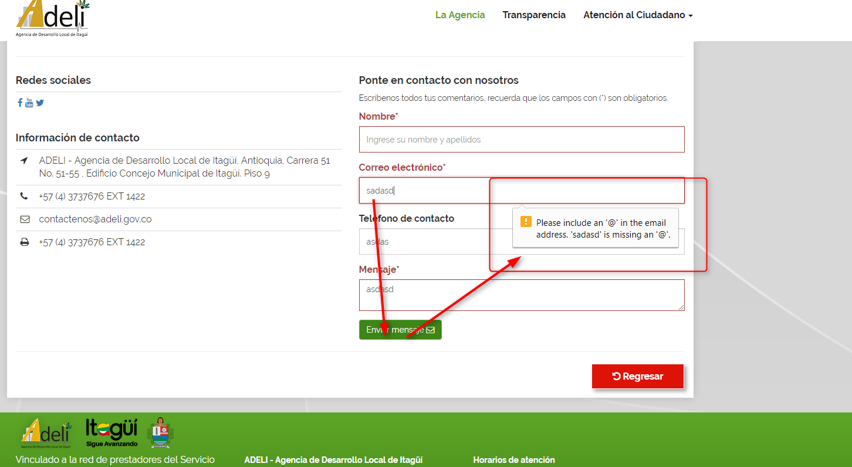

- Etiquetas o instrucciones
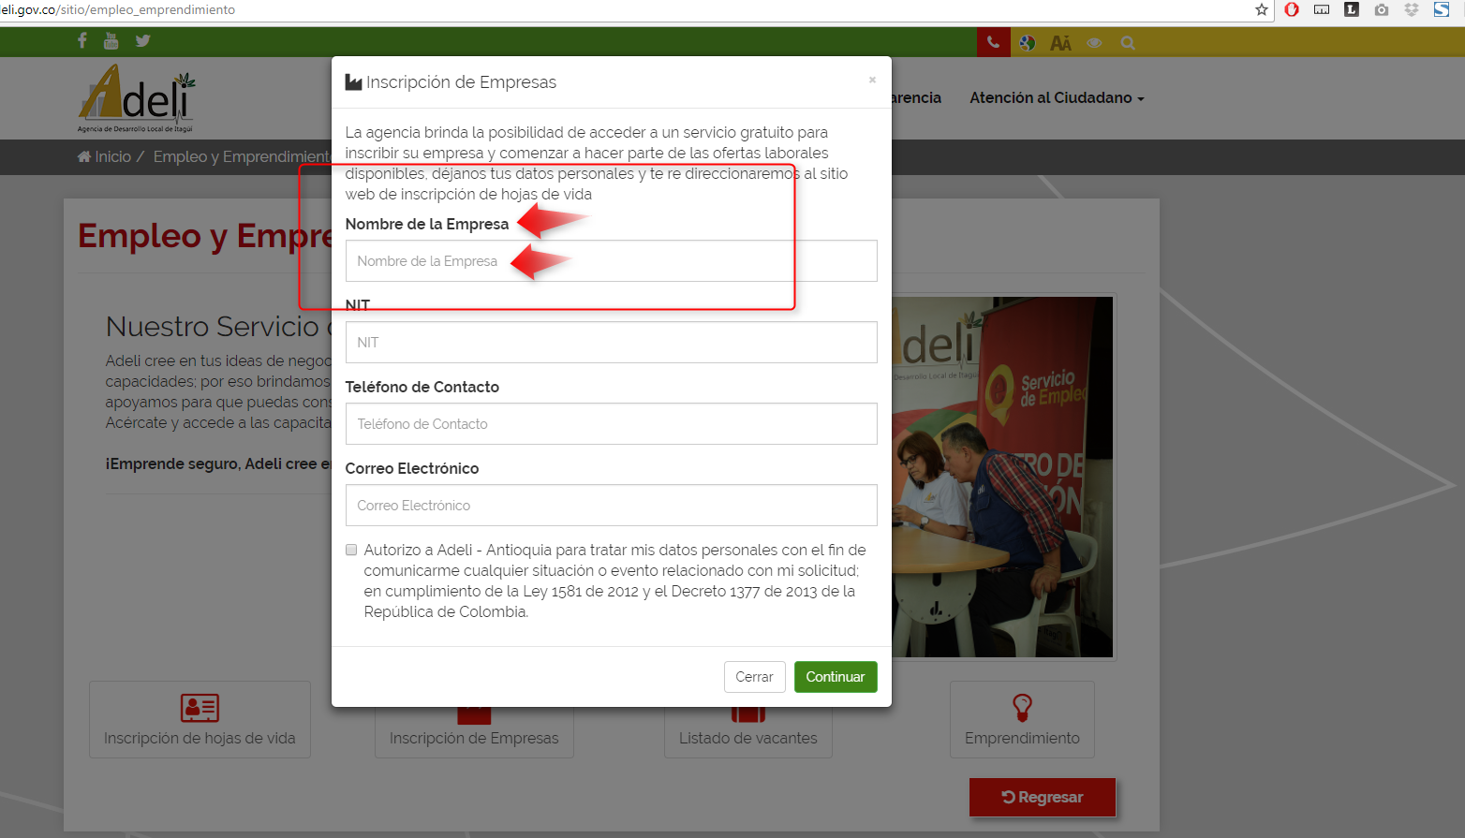

- Procesamiento

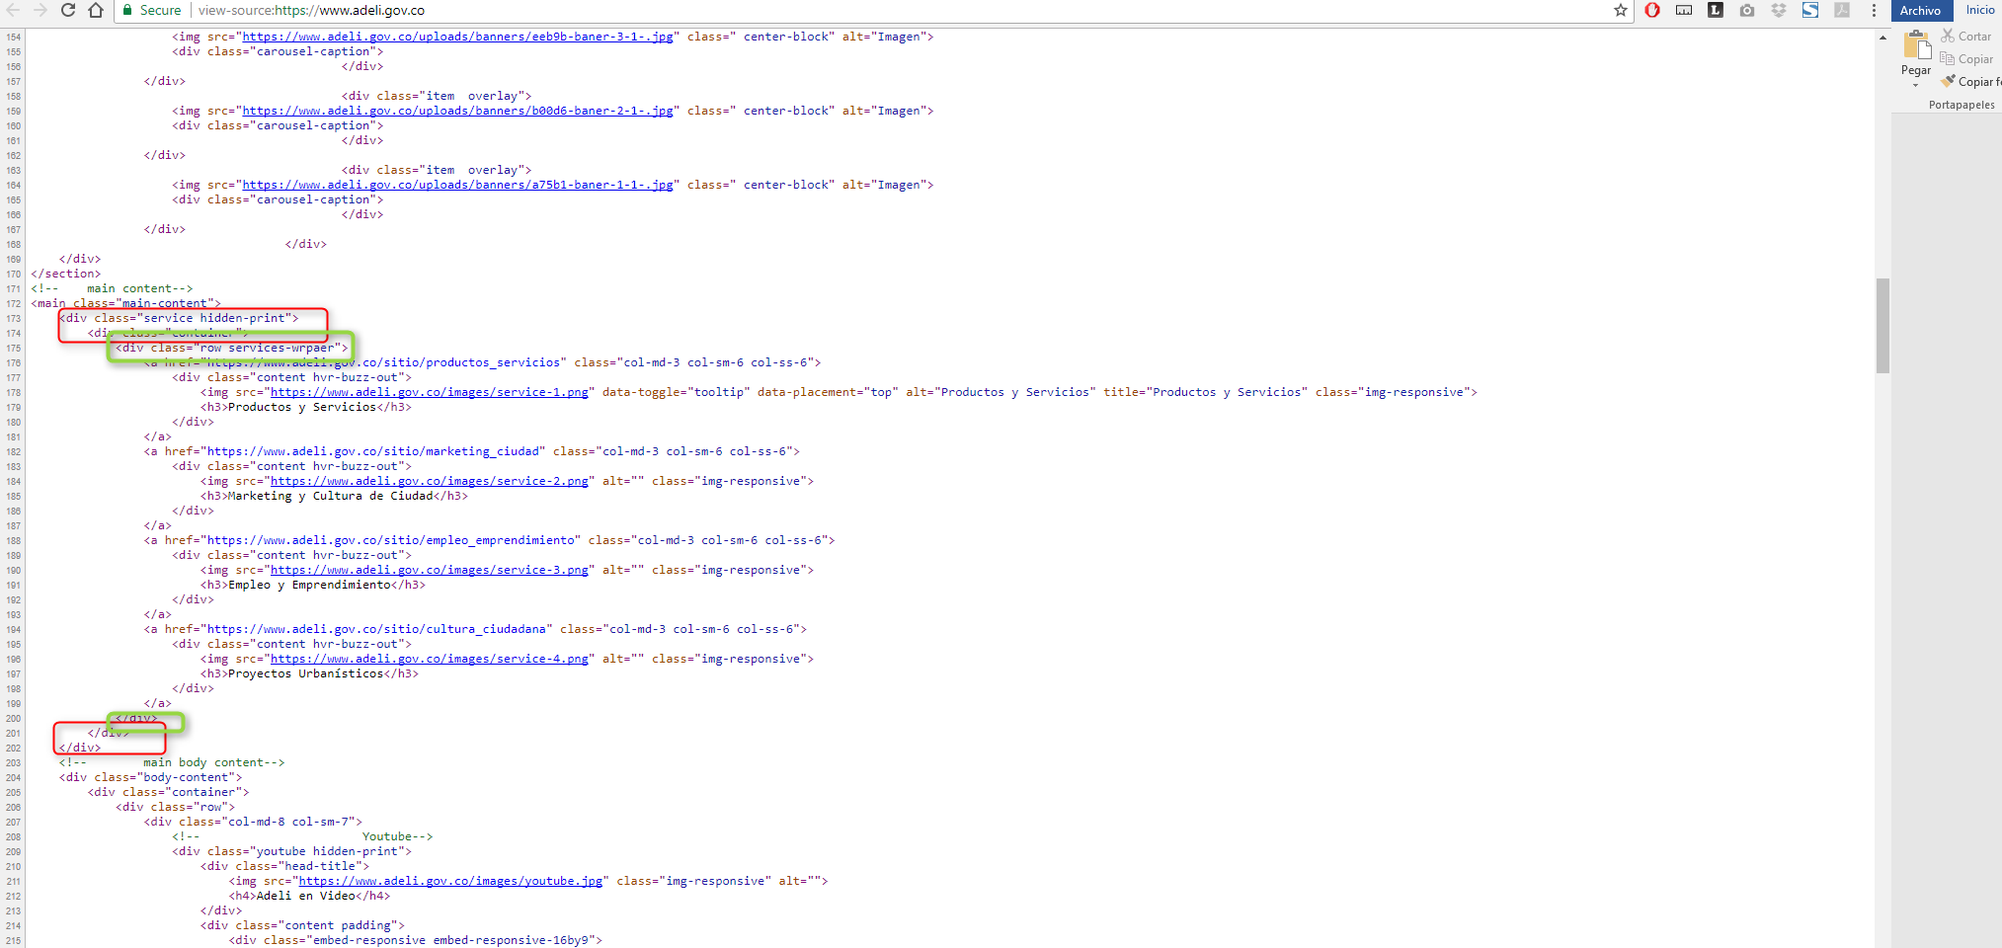

- Nombre, función valor

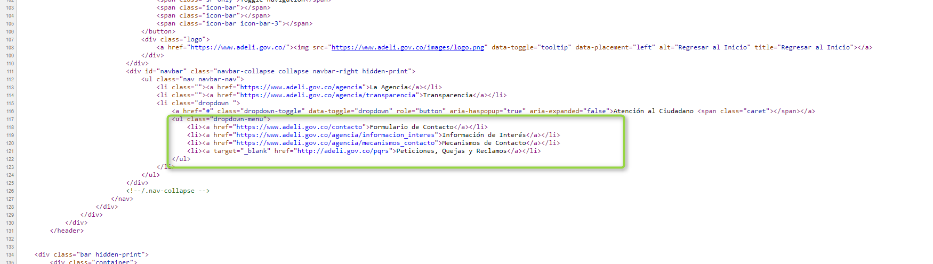

- Diseño ordenado y limpio

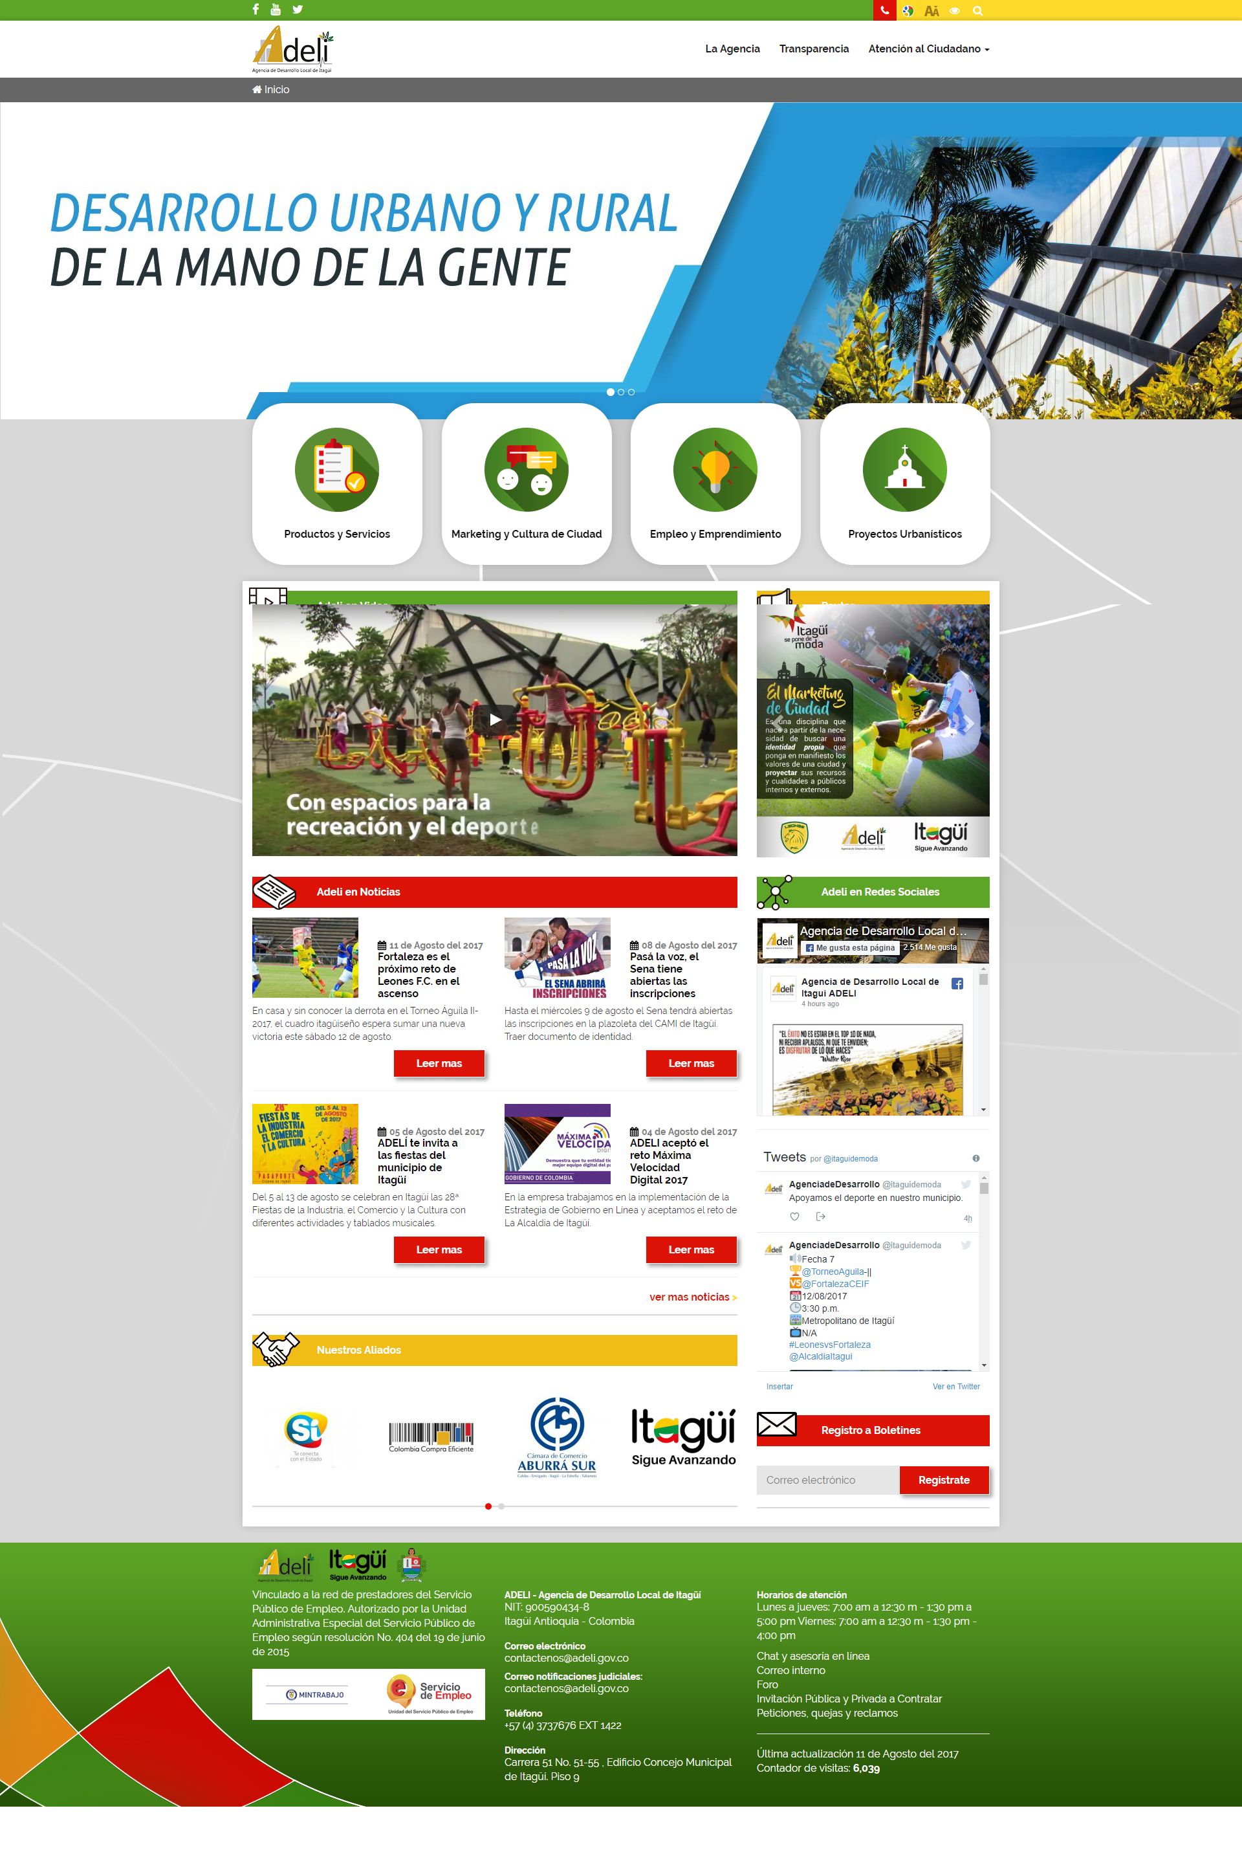

- Ruta de migas

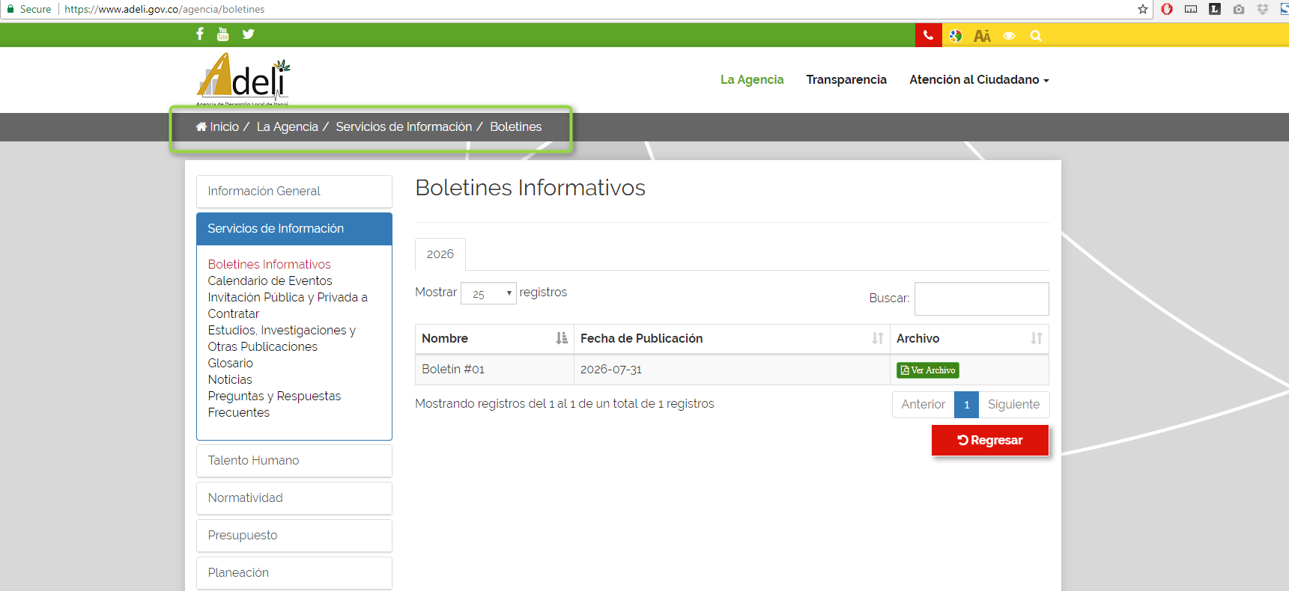

- Interfaces en movimiento

El sitio web no cuenta con interfaces en movimiento.

- Url limpios

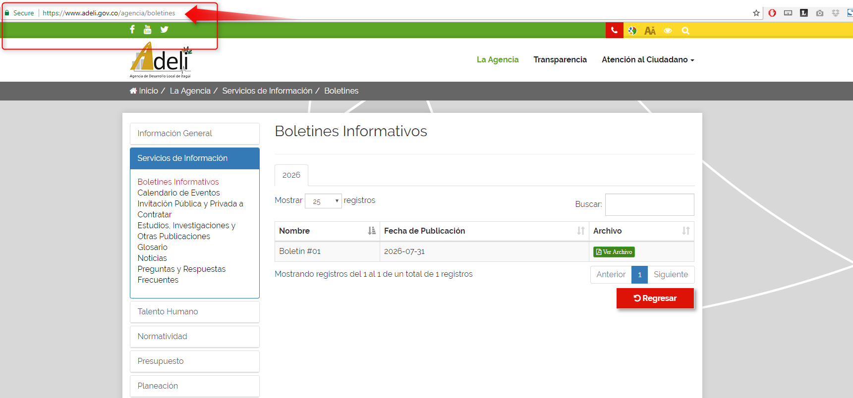

- Navegación global consistente

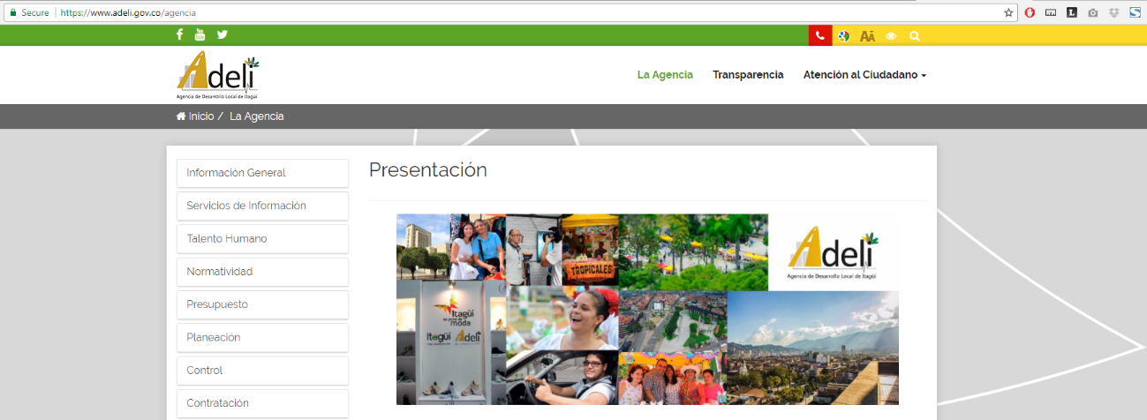
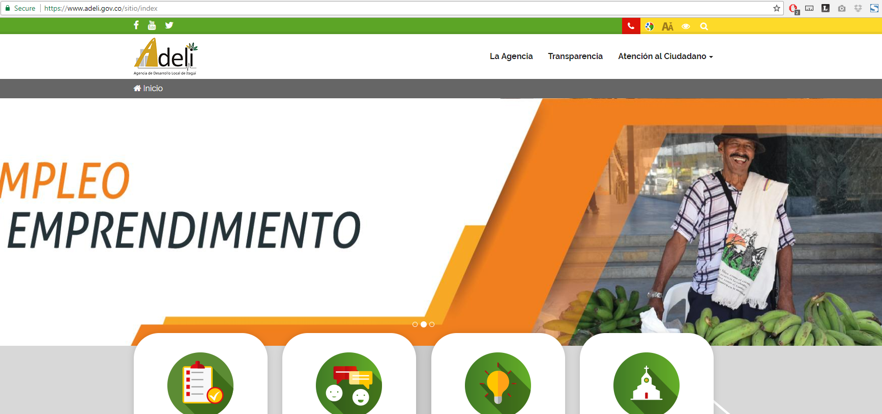

- Uso adecuado de los espacios en blanco

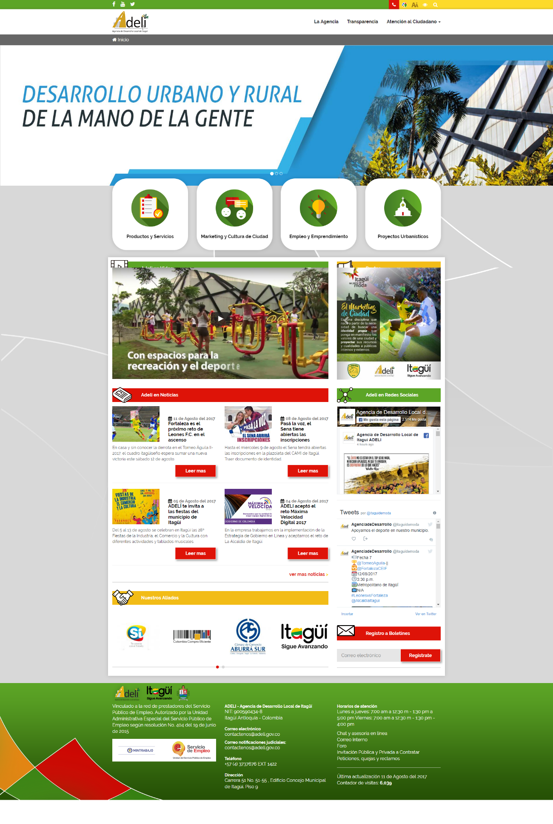

- Navegación de Contexto

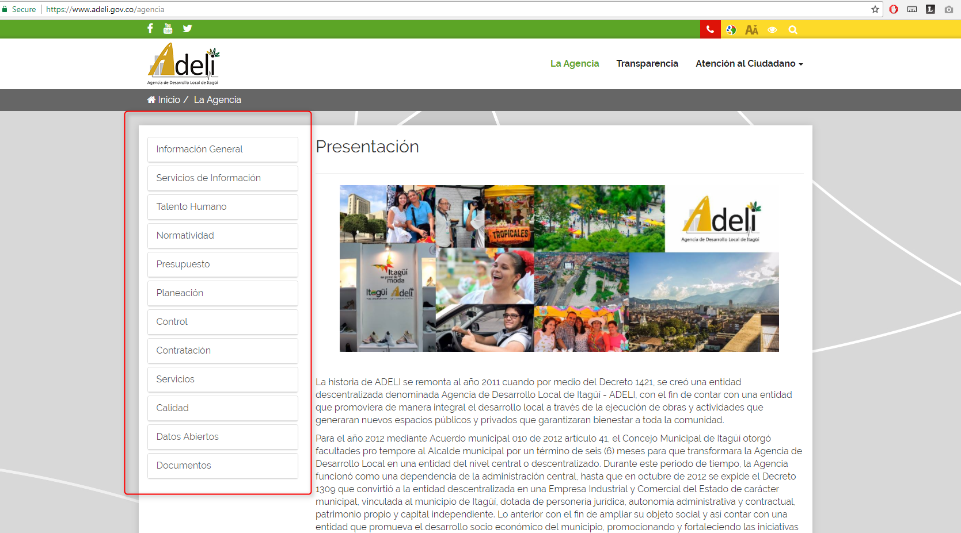

- Vinculo a página de inicio

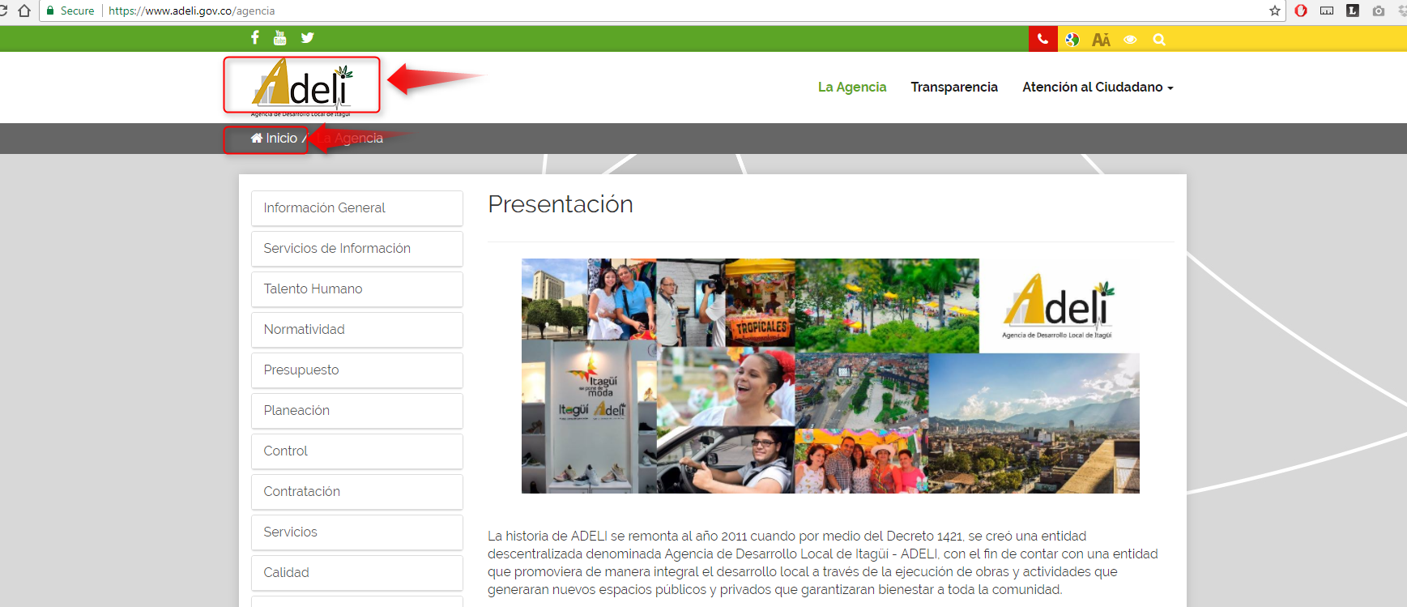

- Independencia de Navegador

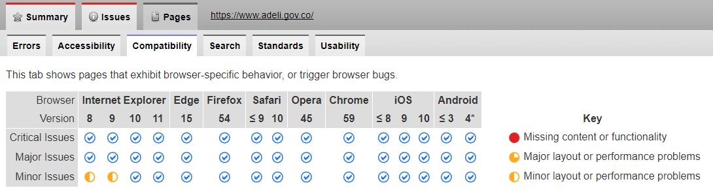

- Enlaces bien formulados
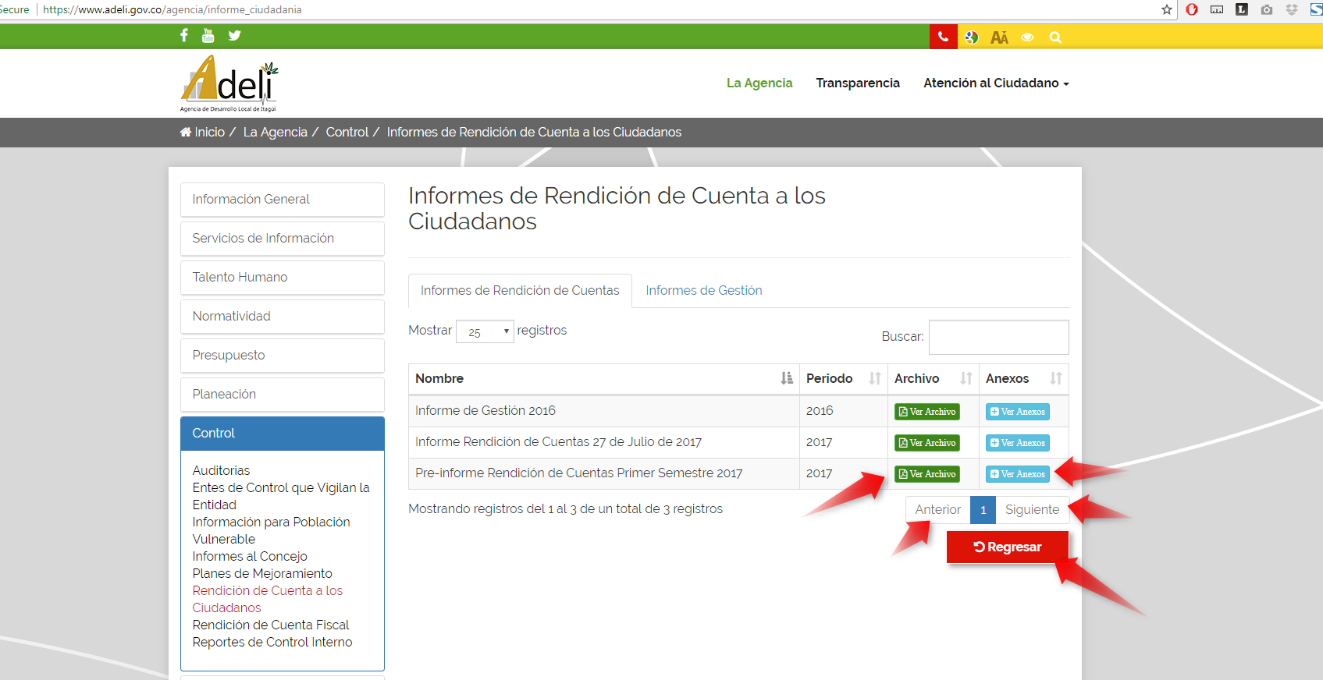

- Ventanas emergentes

El sitio web no genera ninguna ventana emergente con publicidad o similar, de ocurrir se deberá a problemas o aplicaciones en el equipo del cliente que visita el sitio web

- Botón atrás

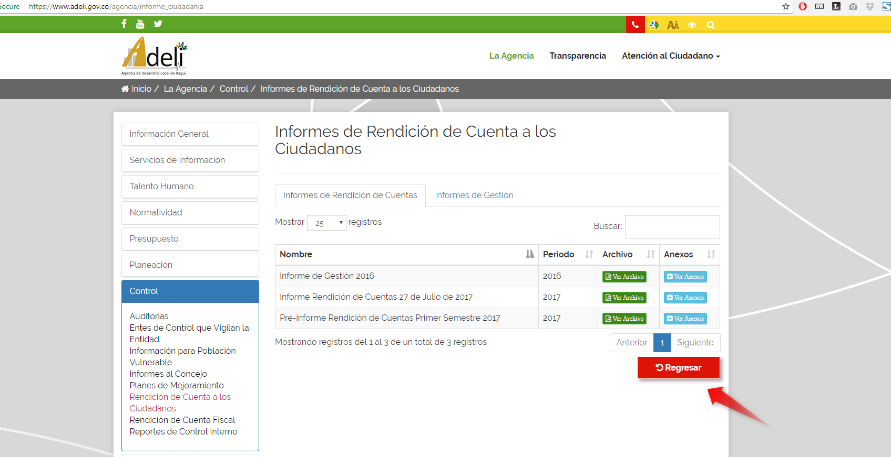

- Títulos y encabezados

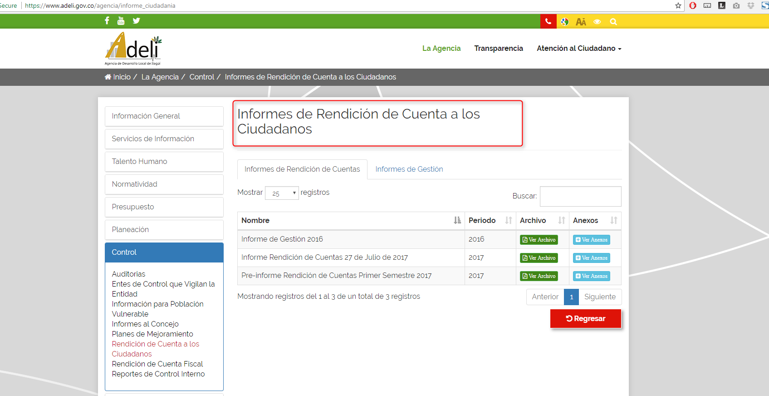

- Vínculos Rotos

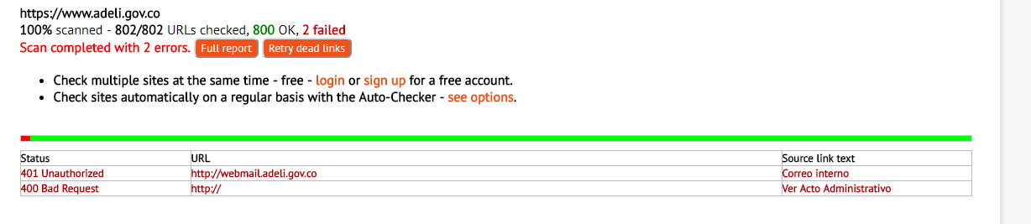

- Justificación de Textos

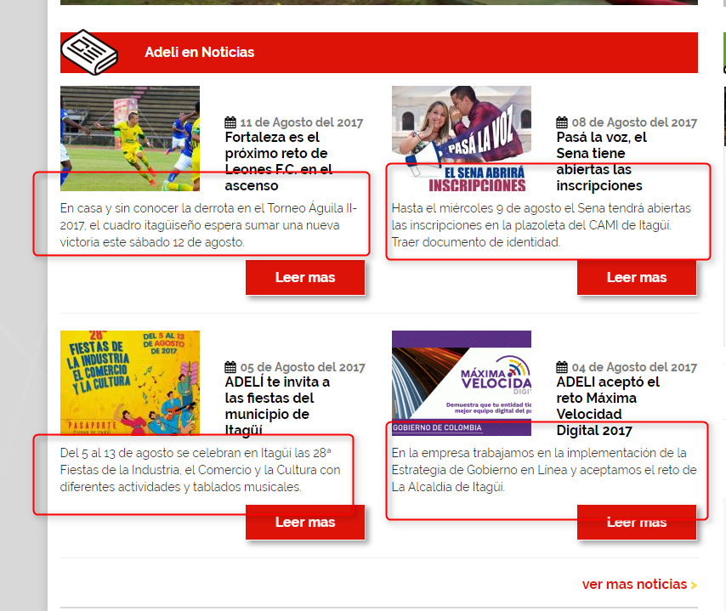
- Ancho de cuerpo del texto

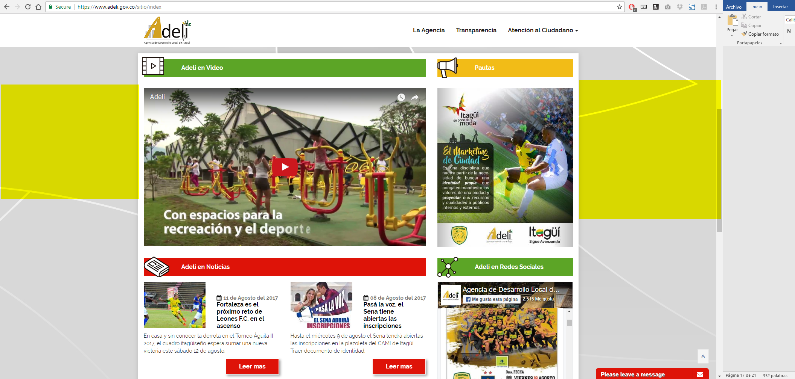

- Texto subrayado

El sitio web no cuenta con texto subrayado que no sea un hipervínculo

- Desplazamiento horizontal

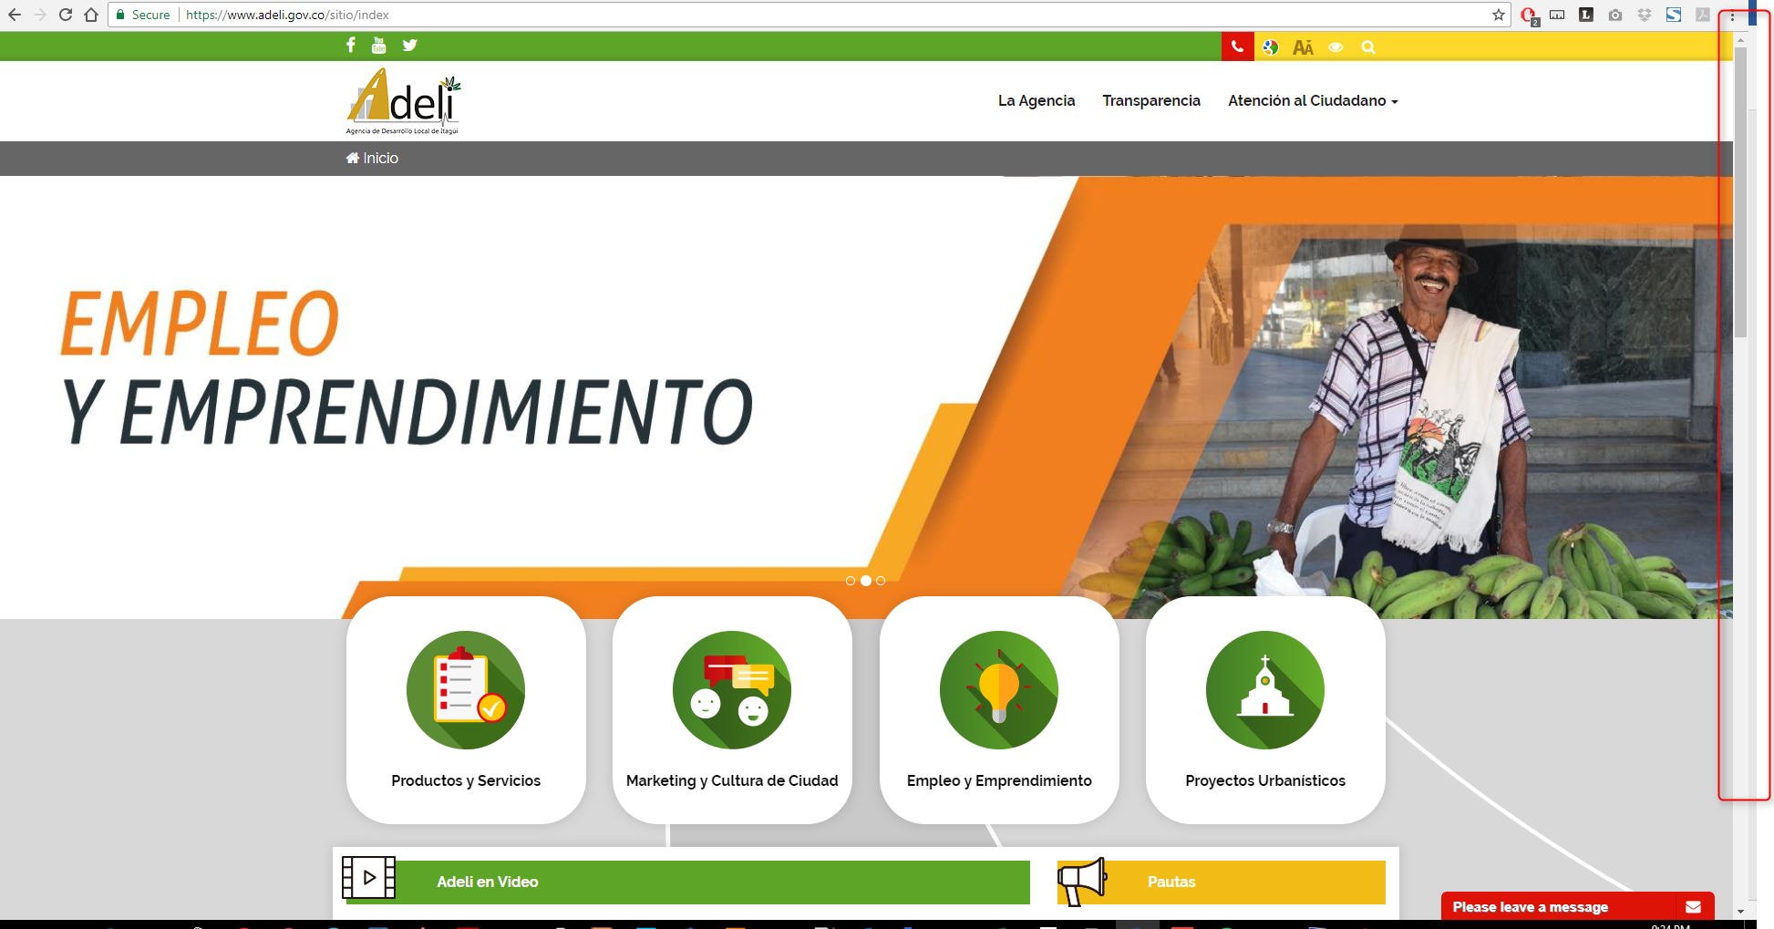

- Hojas de estilos para diferentes formatos

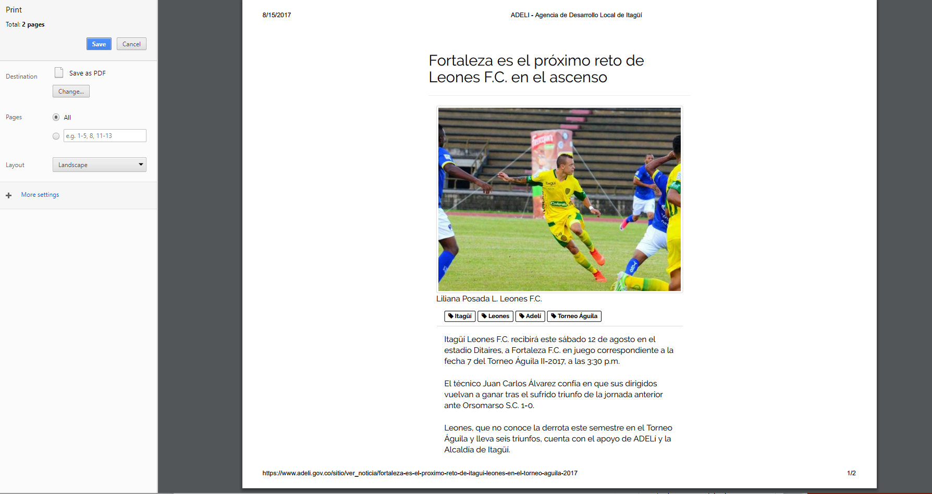
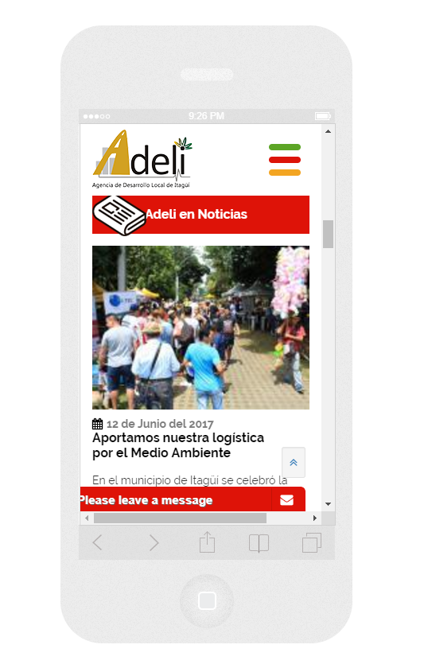

- Vínculos visitados
El sitio web ni cuenta con esta funcionalidad.

- Campos obligatorios

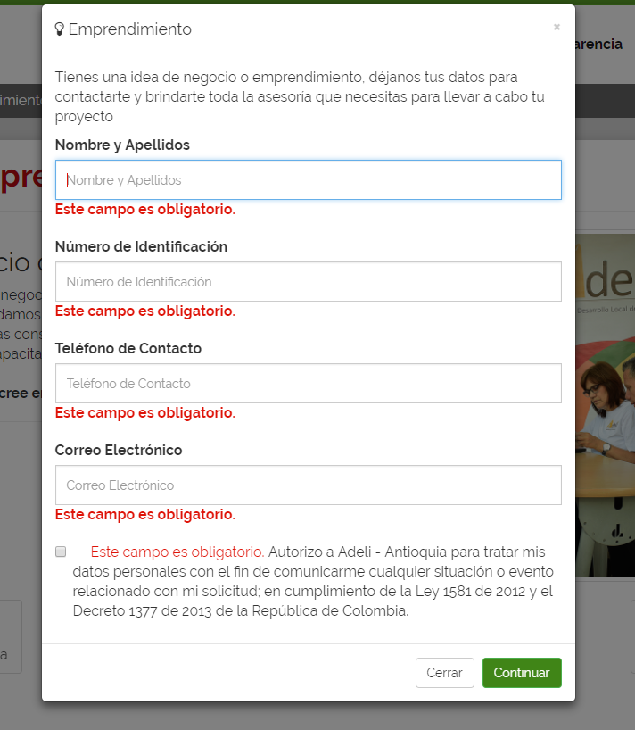

- Asociación de etiquetas y campos

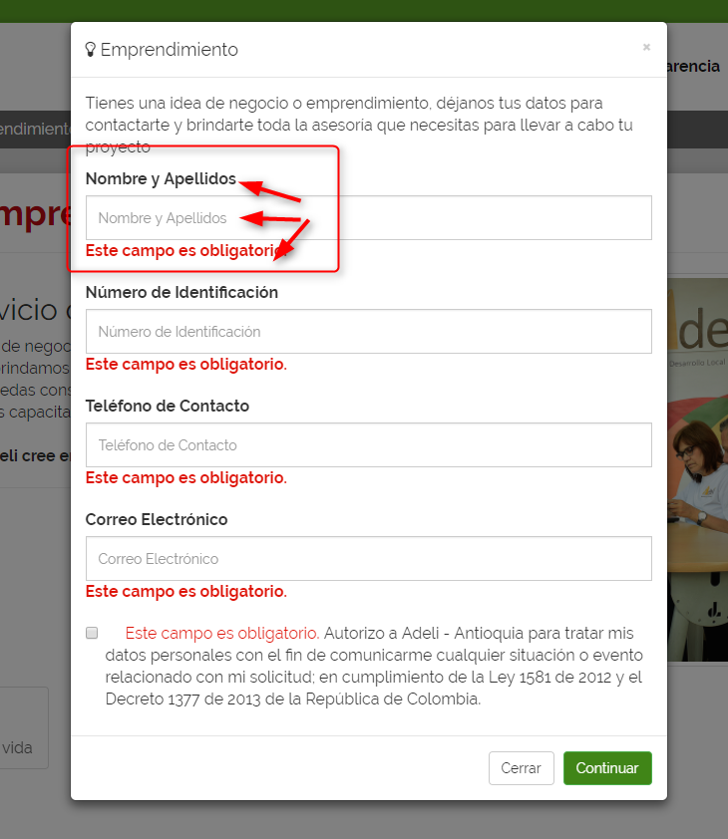

- Ejemplos en los campos de formulario

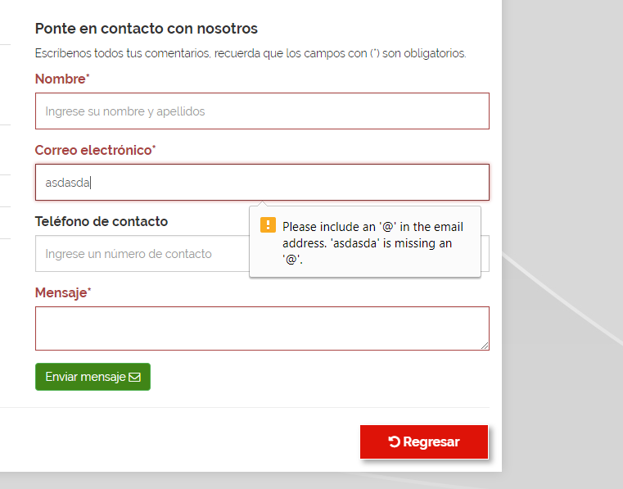

- Listas

